Nomre: Jonattan Abraham Aguilar Nájera

Materia: reparación soporte técnico

Antivirus identificadores

Tienen características similares a los  identificadores. Sin embargo, se diferencian en que  estos antivirus se especializan en descontaminar un sistema que fue infectado, a través de la eliminación de programas malignos. El objetivo principal de este tipo de virus  es que el sistema vuelva a estar como en un inicio

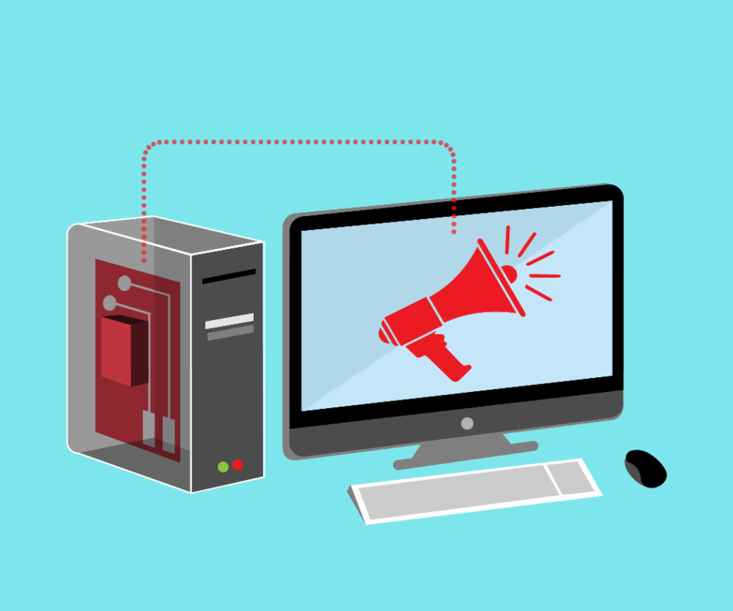

Antivirus preventores

Con el paso del tiempo los [sistemas operativos](http://www.gcfaprendelibre.org/tecnologia/curso/informatica_basica/empezando_a_usar_un_computador/5.do) e [internet](https://edu.gcfglobal.org/es/como-usar-internet/lo-basico-de-internet/1/) han evolucionando, lo que ha hecho que los antivirus se actualicen constantemente, convirtiéndose en programas  avanzados que no sólo detectan los virus, sino que los bloquean, desinfectan archivos y previenen infecciones de los mismos. Actualmente, los antivirus reconocen diferentes tipos de virus como malware, spyware, gusanos, troyanos, rootkits, etc.

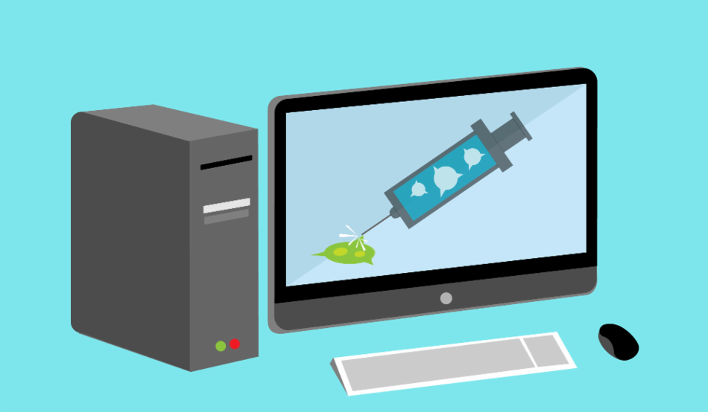

**Instala un Software antivirus**

Instalar un [**antivirus**](https://edu.gcfglobal.org/es/virus-informaticos-y-antivirus/que-son-los-antivirus/1/) es una de las formas mas apropiadas para proteger tu computador. Con ellos puedes estar alerta de los archivos maliciosos que se quieran instalar, realizar análisis a tu equipo para controlar la presencia de virus  y, en caso tal de encontrar alguno, vacunarlo. Recuerda que el antivirus debe estar actualizado todo el tiempo, esto garantizará que el programa cumpla con sus funciones correctamente.

**Configurar un Firewall**

**Configurar un *firewall* o cortafuegos es una forma importante para prevenir los ataques informáticos. Esta opción impide que usuarios no autorizados, como los hackers, accedan a tu computador**.

**No descargar cosas innecesarias**

Hay que evitar [**descargar aplicaciones**](http://www.gcfaprendelibre.org/tecnologia/curso/como_usar_android/aplicaciones_en_android/2.do) o archivos de internet.  Muchos de estos  contienen virus que pueden hacerle daño a tu equipo. Por eso, te recomendamos realizar este tipo de descargas solo cuando creas que es absolutamente necesario. En caso de hacerlo, estos archivos, antes de ser abiertos, deben ser escaneados con el

